جهت راه اندازی پروژه ، بعد از clone کردن سورس کد از گیت هاب ، ابتدا فایل Pre_Login_Page.html را در مرورگر خود بازکنید. این صفحه بعد از چند ثانیه بصورت خودکار به صفحه لاگین هدایت میشود . در صفحه ی لاگین با وارد کردن نام کاربری و پسورد، هر دو بصورت root ، وارد صفحه ی After_Login_Page.html میشویم ( همونی که های صالح داره!) . در ادامه این صحفه هم بعد از چند ثانیه بصورت خودکار به صفحه ی اصلی ( دیفالت :صفحه ی توپولوژی) هدایت میشود.

بررسی بخش های ماک سرور مربوط به صفحه ی توپولوژی :

در ابتدا با یک دستور get ، همه ی ورودی ها ، با مقادیر اولیه داده شده در postman مقدار دهی میشوند و با لود شدن صفحه ملاحظه میکنیم که ورودی ها دارای مقدار هستند.

بررسی button های موجود در صفحه ی توپولوژی :

برای هر کدام از آیکونهای فعال در صفحه، در postman ، دو حالت موفقیت آمیز و خطا طراحی شده است که به ازای وارد کردن داده های متناظر با هر یک ، نوتیفیکیشن مربوطه در پایین سمت راست صفحه ظاهر خواهد شد.

ورودی های مربوط به بخش Network Definition :

در حالت موفقیت :

در حالت خطا :

Status code 400 : Bad Request



ورودی های مربوط به بخش Virtual IPs for Load Balancers :

در حالت موفقیت :

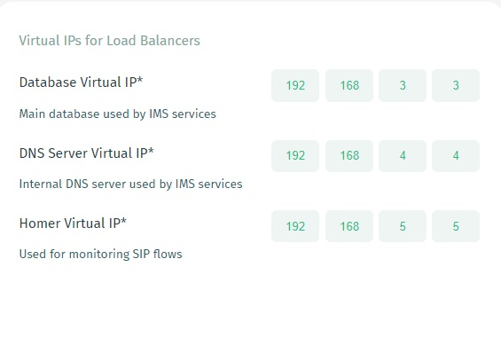

درحالت خطا :

"Status code 501 : Not Implemented"

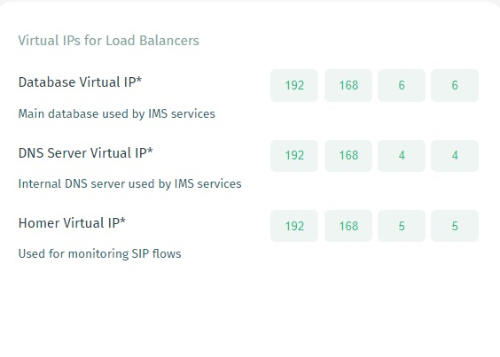

ورودی های مربوط به بخش Nodes IP Addresses:

در حالت موفقیت :

در این حالت باید نود موردنظر در جدول اضافه شود :

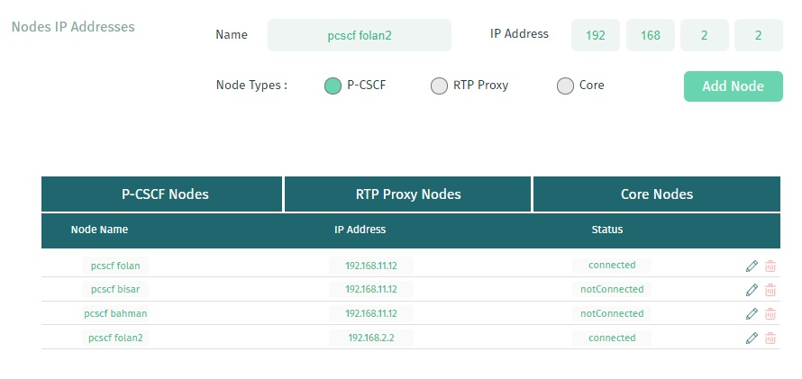

در حالت خطا :

ابتدا روی ستون Core Node از جدول کلیک شود تا نودهای قبلی از این تایپ، نشان داده شود. در این حالت نباید نود موردنظر در جدول اضافه شود :

"Status code 400 : Bad Request "

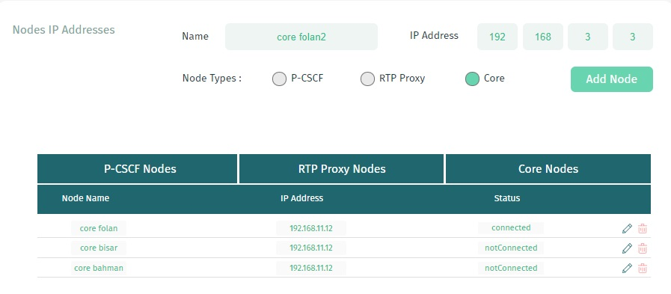

آیکونهای موجود در جدول :

آیکون trash :

در حالت موفقیت :

یک بار صفحه را reload میکنیم تا مقادیر به حالت دیفالت برگردد. ابتدا روی ستون P-CSCF Nodes از جدول کلیک شود . میخواهیم سطر اول مربوط به نودهای p-cscf را حذف کنیم . این سطر باید با یک نوتیف موفقیت آمیز حذف شود.

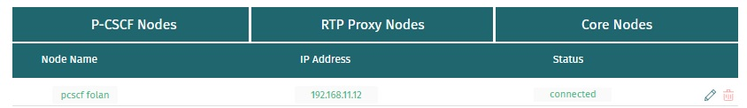

در حالت خطا :

یک بار صفحه را reload میکنیم تا مقادیر به حالت دیفالت برگردد. ابتدا روی ستون P-CSCF Nodes از جدول کلیک شود . میخواهیم سطر سوم مربوط به نودهای p-cscf را حذف کنیم . این سطر حذف نشده و یک نوتیف خطا نمایش داده میشود .

Status code 500 : Internal Server Error



آیکون مداد :

با کلیک روی المان مداد دو المان تیک و ضربدر در هر سطر ظاهر میشود و ورودی های متناظر قابلیت ادیت کردن پیدا میکند .

آیکون تیک :

چنانچه ورودی های موجود در سطر اول از نودهای p-cscf با کلیک بر روی آیکون مداد قابلیت ادیت پیدا کرد ، دو حالت را بررسی میکنیم :

در حالت موفقیت :

این مقادیر را وارد میکنیم و روی آیکون تیک کلیک میکنیم ، سطر مربوطه باید ادیت شود :

در حالت خطا :

ابتدا روی ستون Core Node از جدول کلیک شود تا نودهای قبلی از این تایپ، نشان داده شود.این مقادیر را وارد میکنیم و روی آیکون تیک کلیک میکنیم ، سطر مربوطه نباید ادیت شود و باید به حالت قبل بازگردد:

"Status code 400 : Bad Request"



بررسی بخش های ماک سرور مربوط به صفحه ی کانفیگ :

در ابتدا با یک دستور get همه ی ورودی ها ، با مقادیر اولیه داده شده در postman مقدار دهی میشود و با لود شدن صحفه ملاحظه میکنیم که ورودی ها دارای مقدار اما disable هستند.

بررسی button های موجود در صفحه ی کانفیگ :

ابتدا روی دکمه ی ادیت در پایین صفحه کلیک میکنیم تا ورودی ها قابلیت ادیت پیدا کنند.

حال در ادامه تمامی اطلاعات موجود در صفحه را در قالب یک فرم پر کرده و به سمت سرور ارسال میکنیم.

در حالت موفقیت :

تمامی ورودی ها به همان صورت اولیه است ، تغییرات تنها در دو ورودی این قسمت است :

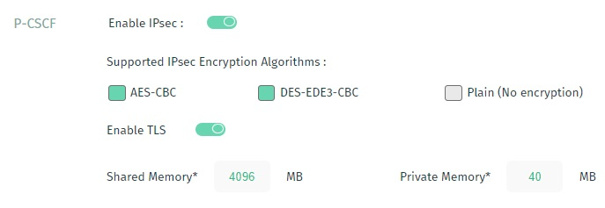

در حالت خطا :

تمامی آیکونهای enable را disable کرده (منظورم Enable TLS و ...) و تغییر زیر را نیز لحاظ کنید :

"Status code 400 : Bad Request"

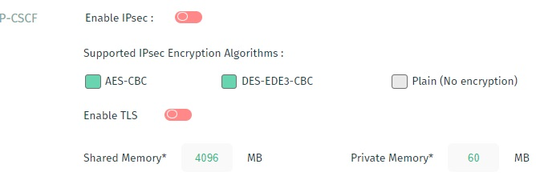

نکته : لازم به ذکر است که در سایر حالات با وارد کردن هر مجموعه ای از مقادیر در تمامی ریکوئست ها باید با خطای 404: not found مواجه شوید.